Lista de Exercícios

1. Faça uma função recursiva chama multiplicacao() que receba dois número inteiro positivo n1 e n2 como argumento e retorne a multiplicação dos dois números inteiros. Por exemplo, se a função receber n1 = 3 e n2 = 4, deverá retornar 12, pois 12 = 3+3+3+3.
2. Faça uma função recursiva chama soma () que receba um número inteiro positivo n como argumento e retorne a soma dos a primeiros números inteiros. Por exemplo, se a função receber n = 5, deverá retornar 15, pois 15 = 1+2+3+4+5.
3. Faça uma função recursiva chama potencia() que aceite dois argumentos inteiros positivos i e j. A função retorna i elevado a potência j. Por exemplo: potencia(2,3) é igual a 8.
4. Faça uma função recursiva chama fatorial () que receba um número inteiro positivo n como argumento e retorne o fatorial de n.
5. Faça uma função recursiva chama inverta() que receba como parâmetro um string. A função deve imprimir a string de forma inversa.
6. A função fatorial duplo é definida como o produto de todos os números naturais ímpares de 1 até algum número natural ímpar N. Assim, o fatorial duplo de 5 é 5!! = 1 \* 3 \* 5 = 15 Faça uma função recursiva que receba um número inteiro positivo impar N e retorne o fatorial duplo desse número.
7. Faça uma função recursiva, em linguagem C, que calcule o valor da série S descrita a seguir para um valor n>0 a ser fornecido como parâmetro para a mesma.

S = 2 + 5/2 + 10/3 + (1+n^2) / n

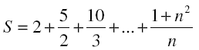

1. Seja a série de Fibonacci: 1, 1, 2, 3, 5, 8, 13, 21, 34, 55,... que pode ser definida recursivamente por:

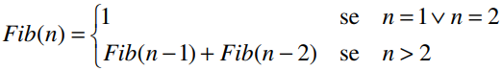

Então escreva uma função recursiva que gere o termo de ordem n da série de Fibonacci.

1. Os números tribonacci são definidos pela seguinte recursão

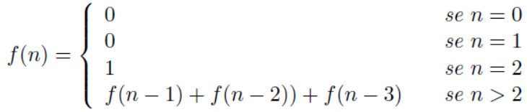

Faça uma função recursiva que receba um número N e retorne o N-ésimo termo da sequência de tribonacci.

1. Faça uma função recursiva, em linguagem C, que calcule o valor da série descrita a seguir.



1. Faça uma função recursiva que permita inverter um número inteiro N. Ex: 123 – 321.
2. Faça uma função recursiva que permita somar os elementos de um vetor de inteiros.
3. Faça uma função recursiva que receba um número inteiro positivo par N e imprima todos os números pares de 0 até N em ordem crescente.
4. Faça uma função recursiva que receba um número inteiro positivo N e imprima todos os números pares de 0 até N em ordem decrescente.
5. Crie um programa em C, que contenha uma função recursiva para encontrar o menor elemento em um vetor. A leitura dos elementos do vetor e impressão do menor elemento devem ser feitas no main.
6. Crie um programa em C, que contenha uma função recursiva para encontrar o maior elemento em um vetor. A leitura dos elementos do vetor e impressão do maior elemento devem ser feitas no main.
7. Crie um programa em C, que contenha uma função recursiva para encontrar a média dos elementos em um vetor. A leitura dos elementos do vetor e impressão da média dos elementosdevem ser feitas no main.
8. Escreva uma função recursiva que determine quantas vezes um dígito K ocorre em um número natural N. Por exemplo, o dígito 2 ocorre 3 vezes em 762021192.
9. Determine o que a seguinte função recursiva em C calcula. Escrevauma função iterativa para atingir o mesmo objetivo.

int func(n)

{

if(n == 0)

return 0;

return(n + func(n-l));

}

1. Escreva uma função recursiva para gerar o máximo divisor comum (mdc):

